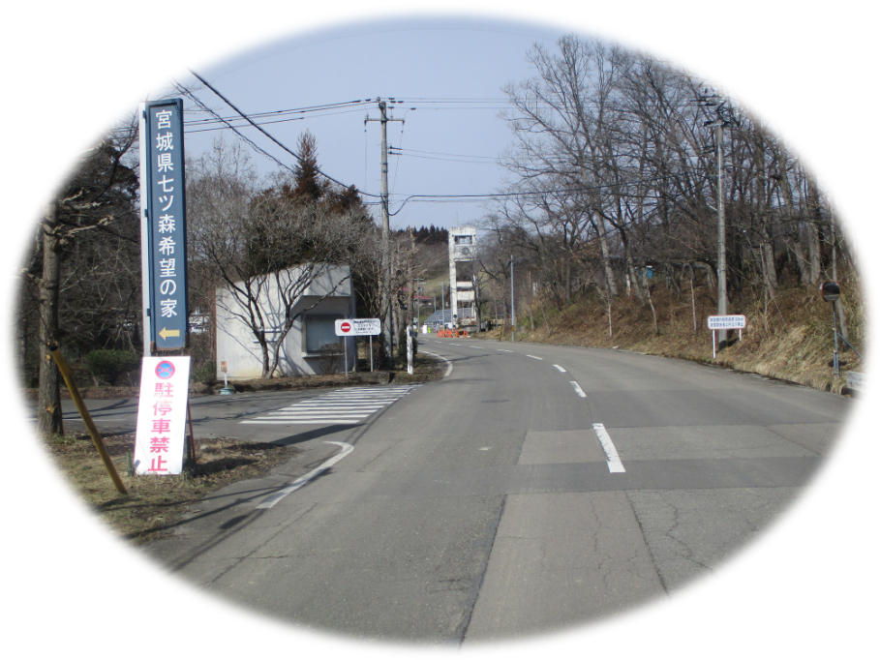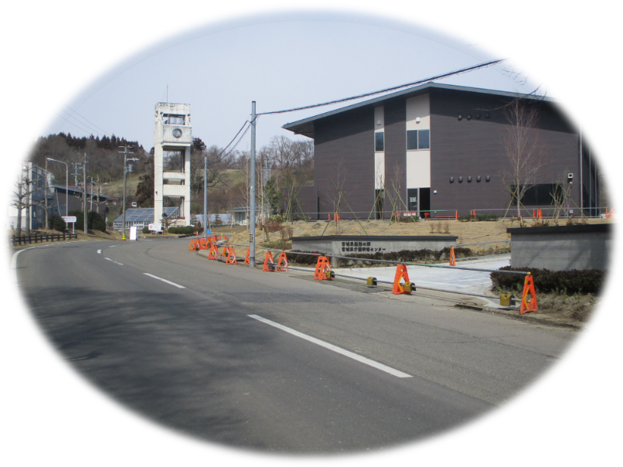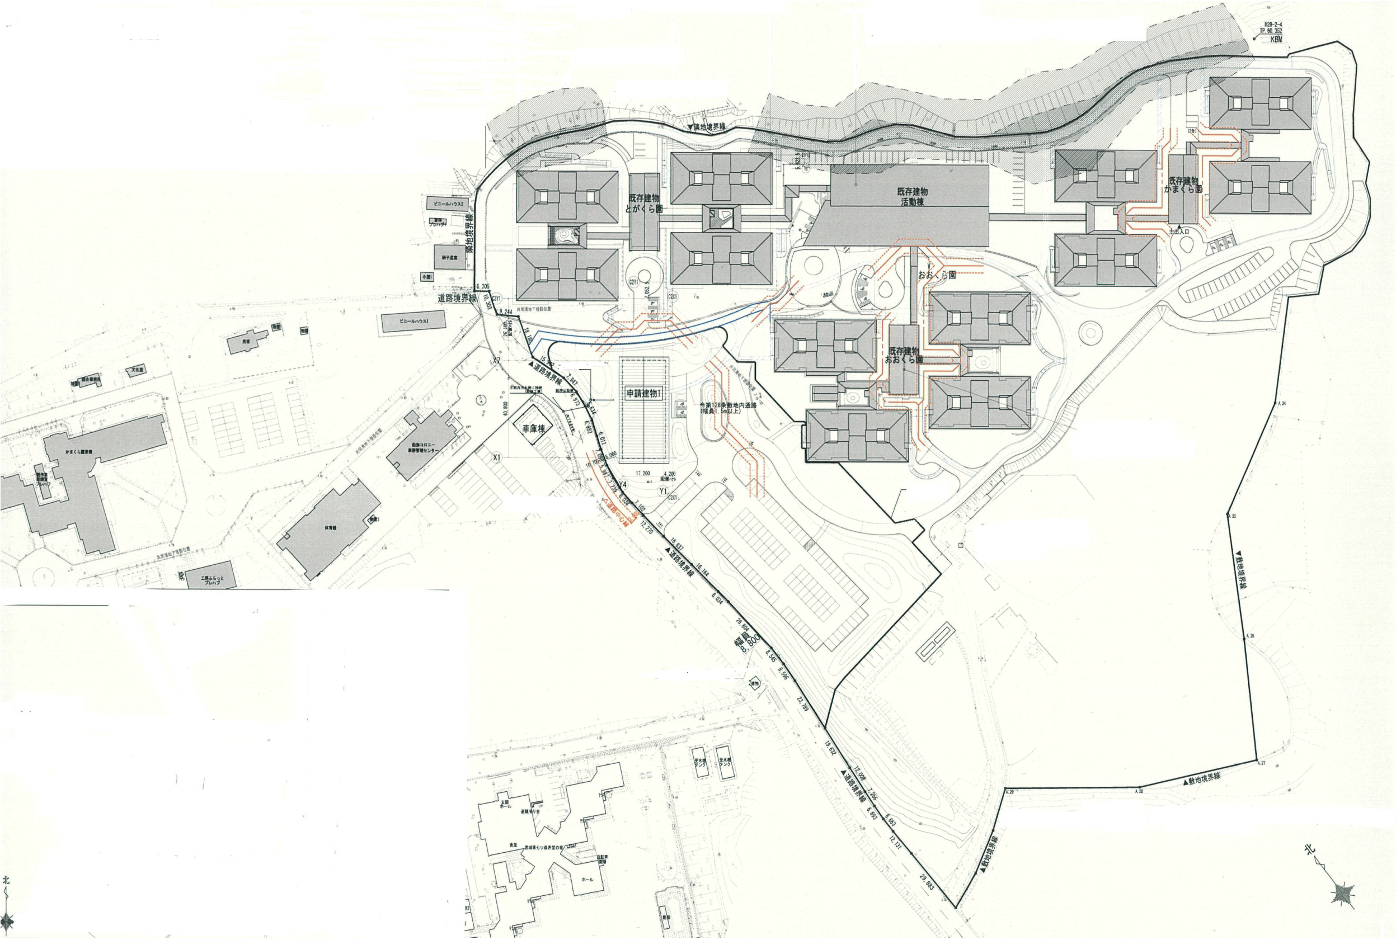

生活支援第二部

（かまくら園）

生活支援第一部

（おおくら園）

生活支援第三部

（とがくら園）

生活支援第二部（かまくら園）　通行案内

管理棟　通行案内

旧管理棟

体育館

令和６年中に解体予定のため

**無人**ですので、お立ち寄りにならないように、ご注意ください。

**新管理棟**

**駐車場**

**新管理棟**

活動棟